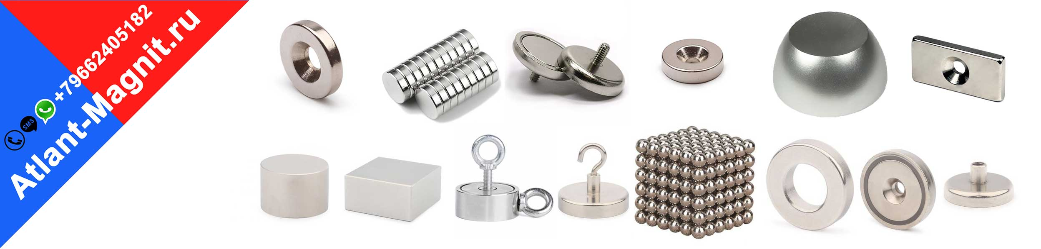
Реквизиты | Атлант-Магнит
Телефон | +79662405182
По все вопросам WhatsApp | https://wa.me/79662405182
Сайт | https://atlant-magnit.ru
Адрес | Казань, Деловой центр на Восстания 18Б, офис 203 (предварительно звонок)
Почта | atlant.magnit@gmail.com
YouTube | https://www.youtube.com/channel/UCu50QaWuOUiT35kecLonTsA
Вконтакте | https://vk.com/atlant_magnit_ru
Инстаграм | https://www.instagram.com/atlant_magnit_ru/
Наименование | Индивидуальный предприниматель  РАЗЯПОВ ИЛЬЯС ГАБДУЛЛОВИЧ
ИНН | 163202997578
Расчетный счет | 40802810500001058790
ОГРН | 319169000066465
Банк | АО «Тинькофф Банк»
БИК Банка | 044525974
ИНН Банка | 7710140679
Корр. счет Банка | 30101810145250000974
Юридический адрес Банка | Москва, 127287, ул. Хуторская 2-я,д. 38А, стр.26

